BB01 borden bij rijksautosnelwegen

Verkennend onderzoek naar beveiliging van UIT borden bij afritten

|  |  |
| --- | --- |
| Datum | 8 december 2023 |
| Versie | 0.1 |
| Status | CONCEPT |

Colofon

|  |  |
| --- | --- |
| Uitgegeven door |  |
| Auteur | Wim Breedveld |
| Informatie | Rijkswaterstaat VWM - Operationele Taken Wegverkeer |
| Telefoon | 06 13 26 98 59 |
| Mobiel |  |
| E-mail | wim.breedveld@rws.nl |
|  |  |
| Datum | 12 december 2023 |
| Versie | 0.2 |
| Status | CONCEPT |

Versiebeheer

|  |  |  |
| --- | --- | --- |
| 0.1 | WB | Eerste concept data-onderzoek |
| 0.2 | WB | Dataverkenning afgerond |
|  |  |  |
|  |  |  |
|  |  |  |
|  |  |  |
|  |  |  |
|  |  |  |

Inhoud

1 Algemeen 4

1.1. Onderzoeksvragen 4

1.2. Doelstelling 4

1.3. Gebruikte datasets 4

1.4. Onderzoeksopzet 5

1.5. Uitgangspunten en aannames 5

2 Dataverkenning 6

2.1. Afritten autosnelwegen 6

2.1.1. Algemeen 6

2.1.2. Nationaal wegen bestand (nwb) en weggeg 7

2.2. Bebording bij afritten 7

2.2.1. Uit-bord algemeen 7

2.2.2. Puntdata uit het Digitaal Topografisch Bestand (dtb) 8

2.2.3. Verkeersborden in KernGIS 9

2.2.4. Verkeersborden uit dataset NDW 10

2.2.5. Bebording van de Nationale bewegwijzeringsdienst (NBd) 10

2.2.6. Conclusie 10

2.3. Geleiderails, geleidebarriers en RIMOB 10

2.3.1. KernGIS en dtb 11

2.4. Conclusie 11

3 Aanmaken dataset UIT borden 12

4 Analyse afscherming UIT-borden 13

5 Conclusies en aanbevelingen 14

# Algemeen

In een interne RWS mail (René van Alphen (RWS PPO), CC Maaikel Koenis (RWS GPO)) d.d. 6 december 2023 is de volgende situatie neergelegd:

*… Tijdens één van de botsproeven is gebleken dat tijdens de aanrijding van een object er onderdelen wegvlogen. Dit geeft gevaar voor de andere weggebruikers. Het object was een UIT-bord gemonteerd op een staalstelling (lees: een stelling bestaande uit steigerbuizen en koppelstukken). De UIT-borden staan overal in het land in het loslaatpunt van de afritten. …*

## Onderzoeksvragen

De hoofdvraag van het onderzoek is:

Zijn er mogelijkheden om uit onze data te achterhalen welke UIT-borden in ons huidig areaal niet door een geleiderail worden afgeschermd?

Voor dit verkennend onderzoek is deze hoofdvraag opgesplitst in 3 deelvragen/mijlpalen:

1. Beschikt RWS over een landelijk dekkende dataset van UIT borden?
2. Beschikt RWS over een landelijk dekkende dataset met geleiderail- en geleidebarrier constructies?
3. Kan met koppeling en door analyse van beide datasets achterhaald worden welke UIT borden van het verkeer zijn afgeschermd door een geleiderail of geleidebarrier?

## Doelstelling

Doel van dit onderzoek is, op een verkennende wijze, antwoord geven op voorgenoemde deelvragen (en hiermee ook op de onderzoeksvraag).

## Gebruikte datasets

Voor het onderzoek is gebruik gemaakt van de volgende datasets:

1. Nationaal wegenbestand (nwb)  
   Het Nationaal Wegenbestand (NWB) is een betrouwbare open databestand met alle openbare wegen in Nederland die een straatnaam of wegnummer hebben en in beheer zijn bij het Rijk, provincies, gemeenten en waterschappen. In dit onderzoek is gebruik gemaakt van het nwb van 1 december 2023.
2. Databestande Kenmerken op het hoofdwegennet (weggeg)  
   De Weggeg-database bestaat uit administratieve en visueel geïnventariseerde gegevens van rijkswegen. In dit onderzoek is gebruik gemaakt van het de weggeg datasets van 1 december 2023.
3. Digitaal Topografisch bestand (dtb)  
   Het DTB bevat zeer gedetailleerde geo-informatie (schaal 1:1.000) van zo'n 450 soorten objecten bij wegen en waterwegen. In dit onderzoek is gebruik gemaakt van de op dat moment actuele dtb data.
4. KernGIS Droog  
   KernGIS is de beheerdatabase van Rijkswaterstaat. Het is een geografisch informatiesysteem (GIS), dit is een digitale kaart waarbij objecten als punten, lijnen of vlakken worden weergegeven. Aan elk object zijn administratieve gegevens gekoppeld. In dit onderzoek is gebruik gemaakt van de op dat moment actuele KernGIS data.

## Onderzoeksopzet

Plan van aanpak is om een data-analyse uit te voeren waaruit naar voren komt welk percentage van de UIT-borden bij afritten van autosnelwegen van het verkeer afgeschermd zijn middels een geleiderail, een geleidebarrier of een rimob.

Hiervoor zijn benodigd:

* dataset met alle UIT-borden;
* dataset met alle geleiderails en –barriers;
* dataset met alle rimob;
* 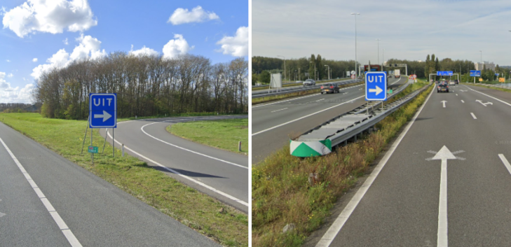overzicht van alle afritten van autosnelwegen.

Figuur 1 niet-afgeschermd (links) en door rimob en geleiderail afgeschermd (rechts) UIT-bord

Door combinatie van bovenstaande datasets kan worden bepaald of een UIT-bord is afgeschermd van verkeer.

## Uitgangspunten en aannames

De volgende uitgangspunten worden gehanteerd:

1. Het betreft een verkennend onderzoek.  
   In eerste wordt volstaan met opstellen van een methodiek die een globale 80/90% oplossing biedt. Dit wegens het verkennende karakter van het onderzoek. Het op orde krijgen van de laatste 10-20% van gevallen kost doorgaans 80-90% van de tijd. Het is in deze fase meer van belang om gevoel te krijgen bij ordes van grootte, dan om een 100% sluitende methodiek op te stellen.
2. De focus ligt op UIT-borden bij afritten van autosnelwegen.   
   Hierdoor blijven afritconstructies van autowegen en onderliggend wegennet, alsmede afritconstructies (meestal rangeerbanen met dvk letters m, n, p en q) naar tankstations en verzorgingsplaatsen, in eerste instantie buiten beschouwing. Deze kunnen later aan het onderzoek worden toegevoegd indien nodig/gewenst.
3. Areaaldata is op orde.  
   Data aanwezig in het nationaal wegenbestand (nwb), KernGIS en het Digitaal Topografisch Bestand (dtb) wordt aangenomen als ‘waar’. Ook al is bekend dat al deze bronnen altijd één tot meerdere maanden achter op lopen de werkelijkheid buiten.
4. Een UIT bord is afgeschermd, indien:
   1. Het bord ligt direct naast een rimob;
   2. Het bord ligt direct naast een geleiderail of –barrier.

# Dataverkenning

Beschikt RWS over een landelijk dekkende dataset van UIT-borden bij afritten (dvk letter a en c) van rijksautosnelwegen? Welke van deze UIT-borden zijn beveiligd/afgeschermd van het verkeer?

Voor beantwoorden van deze vraag hebben we om te beginnen data van drie hoofdonderdelen nodig:

1. Overzicht van alle afritten van autosnelwegen
2. Een dataset van UIT-borden
3. Een dataset met alle geleiderails, geleidebarriers en RIMOB.

## Afritten autosnelwegen[1]

### Algemeen

Om borden bij afritten van autosnelwegen te kunnen inventariseren, dient eerst een overzicht gemaakt te worden van afritten van autosnelwegen.

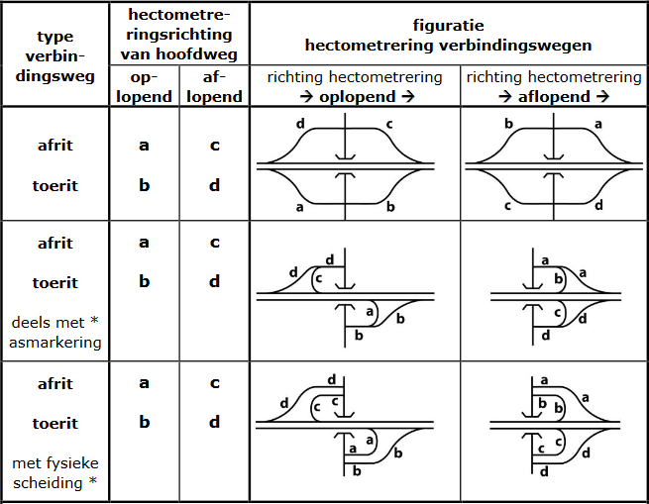

Figuur 2 dvk-letters bij afritten

### Nationaal wegen bestand (nwb) en weggeg

Een overzicht van afritten kan worden verkregen door gebruik te maken van het nwb, en deze te filteren op wegvakken in beheer van het rijk (WEGBEHSRT = ‘R’),en met dvk-letter a of c (HECTO_LTTR = a of c).

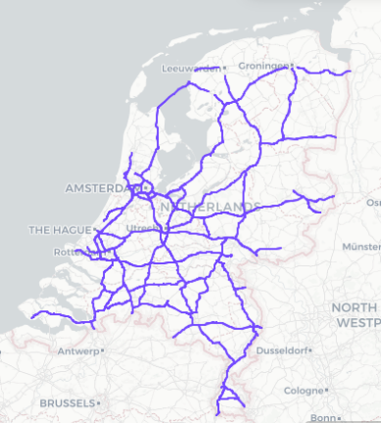Deze wegvakken worden vervolgens nog gefilterd op het kenmerk “autosnelweg”, welke te vinden is in de weggeg –dataset met het kenmerk “wegcategorie formeel”.

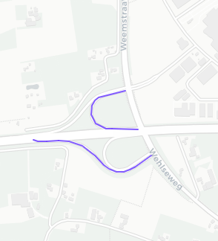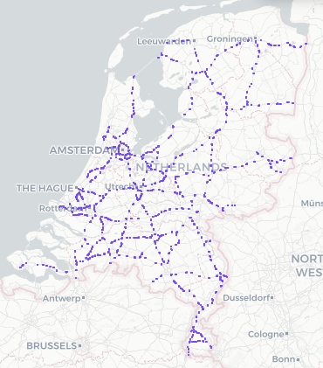

Figuur 3 Autosnelwegen (links) en afritten (midden: landelijk en rechts: ingezoomd)

## Bebording bij afritten

### UIT-bord algemeen [2]

Een UIT-bord is bebakening geplaatst bij een afrit van een stroomweg, geplaatst stroomafwaarts van het puntstuk van een divergentiepunt, met het doel de weggebruiker duidelijk te maken dat hij bij het verlaten van de stroomweg weer op het onderliggend wegennet terecht komt.

De code van het verkeersbord is BB01, al wordt in sommige documentatie ook code BM01 gebruikt.

Het model UIT-bord wijkt op een autoweg af van dat van een autosnelweg. Op een autosnelweg wordt bord BB01 gebruikt. Dit model bestaat uit een blauw bord met witte bies, witte tekst "UIT" en een pijl die naar rechts wijst. Vroeger wees de pijl naar rechtsboven, maar sinds 2008 bevat het bord een horizontaal naar rechts wijzende pijl. Op een autoweg bevat het bord BB02 geen pijl, maar gaat de bies aan de rechterzijde van het bord over in een chevronfiguratie.

Figuur 4 BB01

Figuur 5 BB02

Tegenwoordig is de scheiding tussen het snelwegmodel en autowegmodel niet meer zo hard als voorheen. Dit komt mede door het feit dat het UIT-bord tot circa 2008 nog tot de bewegwijzering behoorde, en tot 2005 was de afmeting van bord BB01 vastgelegd in de Richtlijn Bewegwijzering 1993. Tegenwoordig behoort het bord niet meer tot de bewegwijzering. Op straat kan men zodoende verschillende ontwerpen van UIT-borden tegenkomen. In de praktijk betekent dat op niet-autosnelwegen ook regelmatig model BB01 aangetroffen kan worden.

### Puntdata uit het Digitaal Topografisch Bestand (dtb)

Het dtb van Nederland is opgedeeld in een groot aantal kaartbladen[3]. Van elk kaartblad bestaan 3 geografische shapefiles:

* Vlakobjecten (o.a. asfalt, bos, water)
* Lijnobjecten (o.a. wegbelijning, geleiderails, leidingen)
* Puntobjecten (o.a. vrijstaande bomen, bebording, verlichting)

Een omschrijving van de gehele inhoud van het dtb is opgenomen in het Handboek DTB-Droog en DTB-Nat

Mogelijk interessante objecten uit het dtb zijn objecten uit de categorieën R870701 en R870703, namelijk “verkeersbord met kabelaansluiting” en “verkeersbord zonder kabelaansluiting”.

Volgens het handboek[4] zijn dit objecten:

“Bord met (categorie R870701) of zonder (R870703) verlichting waarop een verkeersteken is aangebracht en waarvan de uitvoering wettelijk is voorgeschreven.

Het betreft borden uit het Reglement Verkeersregels en Verkeerstekens (RVV 1990) serie A, B, BB01 t/m BB06, BB09 t/m BB12, BW1xx (uit de BV-serie), C, D, E, F, G, J, L en OB.”

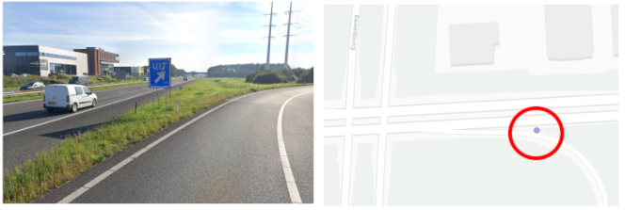Een snelle steekproef op de data uit het dtb, gecontroleerd met fotobeelden van google streetview, leert dat de UIT-borden in de dataset “verkeersbord zonder kabel” zijn opgenomen.

Figuur 6 A18 Rechts, afrit Doetinchem. Google streetview(links) en dtb kaartblad d40fz, "verkeersborden zonder kabel" (rechts)

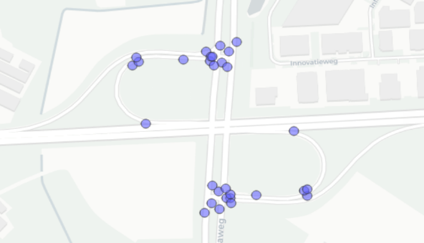Helaas bevat het dtb een (zeer) groot aantal (verkeers)borden, en is in de dataset geen onderscheid gemaakt naar welk type bord het betreft.

Figuur 7 Alle dtb verkeersborden bij A18R afrit Doetinchem

Er is dus in de data gene onderscheid te maken tussen (bijvoorbeeld) een BB01 UIT-bord, een bochtenschild en een bord met maximumsnelheid.

### Verkeersborden in KernGIS

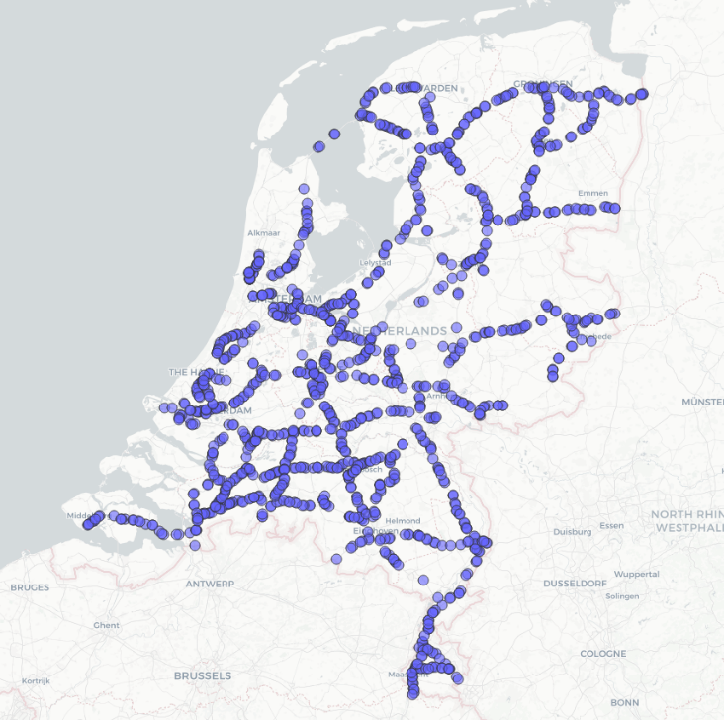KernGIS bevat (grotendeels) dezelfde bordendata als het dtb (zie paragraaf 2.3), met als toevoeging dat in de achterliggende dataset het type bord is opgenomen. In KernGIS is het hierdoor mogelijk om te filteren op bord type BB01 (en BM01), waardoor een landelijk overzicht van UIT-morden te maken is.

Figuur 8 BB01 en BM01 bebording in KernGIS

En overzicht van alle BB01 en BM01 borden uit KernGIS is opgenomen in de figuur hiernaast.

Helaas is dit overzicht niet helemaal landelijk dekkend (bijvoorbeeld de A10 West, A15 MaVa en de A77 ontbreken alle UIT borden).  
Uit nader onderzoek van de achterliggende data, blijkt dat hier wel degelijk UIT-borden staan bij de afritten, maar dat deze in KernGIS zijn opgenomen als type “ONBEKEND”, of als type “ANWB”. Zie Figuur 8.

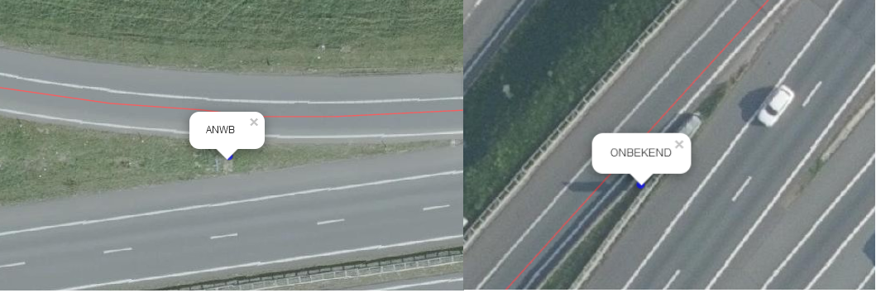

Figuur 9 UIT-borden in KernGIS zonder typeaanduiding BB01/BM01

### Verkeersborden uit dataset NDW

Het NDW biedt een open dataset aan met alle verkeersborden[5] in Nederland. Helaas zijn de bebakeningsborden BB01 / BM01 hier niet in opgenomen. Deze dataset is voor dit onderzoek dus niet bruikbaar.

### Bebording van de Nationale bewegwijzeringsdienst (NBd)

Deze dataset was bij de dataverkenning niet openbaar online beschikbaar. Navraag bij NBd leert dat de UIT bebording (op dit moment) waarschijnlijk niet compleet is in hun database.

### Conclusie

De beste databron voor een overzicht van UIT-borden is op dit moment KernGIS Droog. Deze dataset lijkt alle UIT-bebording te bevatten, al is deze niet altijd als zodanig benoemd (zie Figuur 8) en kan dus alleen indirect worden geïdentificeerd.

Een ander issue kan zich voordoen als KernGIS niet up-to-date is met de situatie buiten. Een voorbeeld hiervan is weergegeven in Figuur 9.

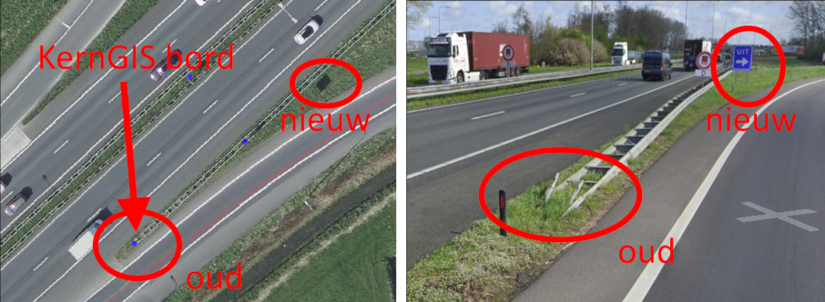Het ‘oude’ UIT-bord is beschadigd en verwijderd (zie gebogen staanders aan de kop van de geleiderail). Er is een nieuw UIT bord geplaatst verder stroomafwaarts. In KernGIS is echter nog de oude positie aangehouden.

Figuur 10 KernGIS (links) niet up-to-date met buiten (rechts, Google streetview)

## Geleiderails, geleidebarriers en RIMOB

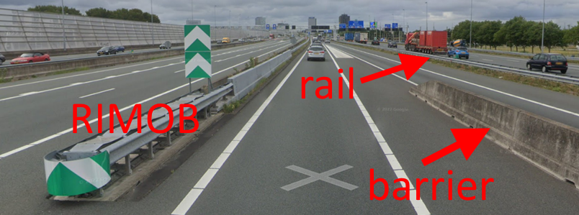Er drie manieren om een object in de berm van een autosnelweg te beveiligen: Een RimpelbuisObstakelbeveiliger (RIMOB), een (stalen) geleiderail, of een (betonnen) geleidebarrier. Alle drie zijn weergegeven in Figuur 10.

Figuur 11 RIMOB, geleiderail en geleidebarrier

### KernGIS en dtb

Zowel KernGIS als het dtb bevatten nagenoeg dezelfde lijn- en vlaklagen van geleiderails, geleidebarriers en RIMOB-objecten. De attributen achter de lijn- en vlakobjecten zijn hier (in tegenstelling tot bij de bebording) minder van belang, omdat merk en type geleiderail in dit onderzoek irrelevant zijn.

Het inlezen van data uit het dtb heeft hierin een persoonlijke voorkeur, omdat deze data eenvoudiger in te lezen en te bewerken is met de in dit onderzoek gebruikte tooling (R en Rstudio).

## Conclusie

Met de volgende databronnen wordt verder gewerkt in dit onderzoek:

De complete datasets:

* Afritten van autosnelwegen (lijnen, bron: nwb + weggeg)
* Geleiderails en geleidebarriers (lijnen, bron: dtb)
* RIMOB (vlakken, bron: dtb)
* Bebording algemeen (punten, KernGIS)

De incomplete datasets:

* UIT-borden (punten, KernGIS)

Er dient eerst complete dataset met UIT borden te worden gemaakt.

# Aanmaken dataset UIT borden

# Analyse afscherming UIT-borden

# Conclusies en aanbevelingen

1. Richtlijn Hectometrering, pagina 18– RWS GPO, 30 januari 2015
2. https://www.wegenwiki.nl/UIT-bord
3. https://maps.rijkswaterstaat.nl/geoweb55/index.html?viewer=DTB_Bladindeling.Webviewer
4. Handboek DTB-Droog en DTB-Nat pagina’s 306 en 307
5. https://opendata.ndw.nu/verkeersborden_actueel_beeld.csv.gz